阅读此文前，诚邀您点击一下“关注”按钮，方便以后持续为您推送此类文章，同时也便于您进行讨论与分享，您的支持是我们坚持创作的动力~



2011年9月25日，一艘航空母舰经过建造改装，在这一天有了新的名字：辽宁号航空母舰.

自此，中国实现了自身的航母梦，也用自身的努力，在短时间内就打脸了美国人的狂妄言论“中国人就算用一百年时间也造不出航母”！

有趣的是，改造辽宁舰之初，我国的专家们却先被前苏联的钢铁技术折服了。



**辽宁舰的前世**

在如今的现代战争中，航空母舰的地位不可忽视。同时它也是大国重器，能够建造并拥有自己的航空母舰，将使一个国家在当今的国际军事竞争中更上一层楼。

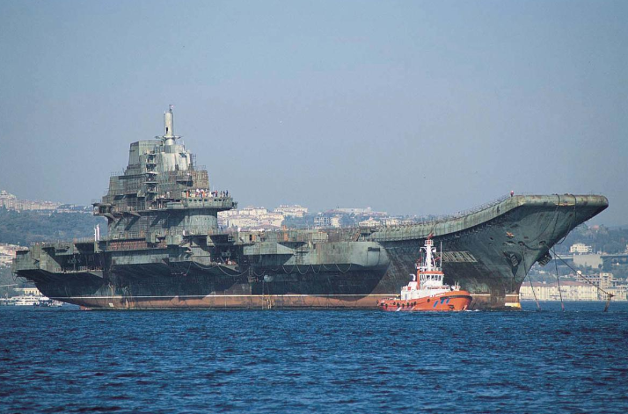

我国也是如此，为了实现这个目标，我们花费了很多功夫，却也收获颇多。

在成为“辽宁舰”前，这艘实现中国人百年航母梦的航空母舰是前苏联“库兹涅佐夫”级航母的二号舰瓦良格号。

那时候，前苏联为了能够有效对抗北约组织，将目光放到了航空母舰上。

一批批具备载机能力与攻击能力的航空母舰在前苏联的造船厂中被建造出来。

“里加”号就是在这种背景下由此诞生，此后的它，在建造完成之前有很多个名字，不过国人最熟悉的是瓦良格号。

时间来到了1991年，这一年前苏联解体，15个成员分别继承了前苏联的部分遗产，瓦良格号航母便成为了乌克兰的囊中之物。

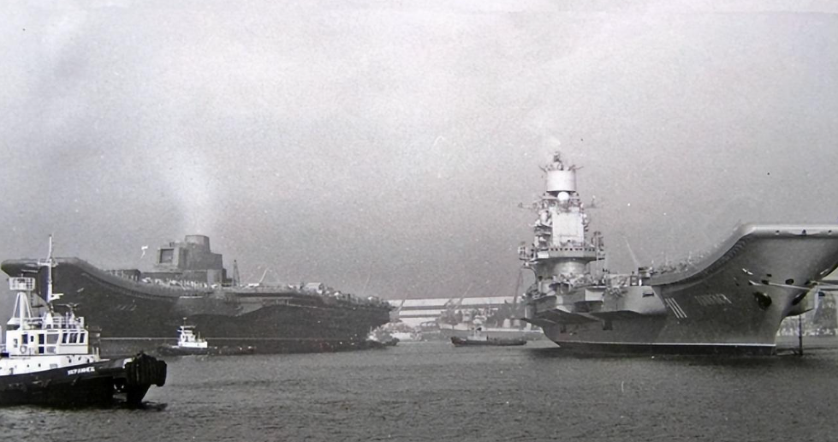

不过，此时的乌克兰当局已无法保证瓦良格号接下来40%的建造进度顺利进行，却也不甘心这样一艘曾被寄予厚望的航空母舰就此搁置，

便于1995年将它的所有权转交到黑海船厂手中，让黑海造船厂为其寻找一个合适的下家，避免它继续停在黑海海面成为一堆废铁。



**多番波折后来中国**

1998年，黑海造船厂决定将瓦良格号公开拍卖。消息一出，使得许多国家慕名而来。

要知道，航空是现代战争海面作战系统的核心，当时没几个国家具备独自建造航母的能力，而能够拥有一艘航空母舰无疑是增强本国军事实力的有效途径。

这个消息自然也吸引了当时的中国政府，我国一向重视军队的武器装备，也从上世纪80年代起就憧憬着能够拥有自己的航空母舰。

然而心有余而力不足，当时的我国与今天不能同日而语，资金短缺、技术欠缺，自己建造航母在当时并不现实，但一些人实在不甘心我国的航母发展就此停滞。

瓦良格号即将被卖的消息给了这些人启示：既然自己暂时造不出来，我们为什么不可以先买进来一艘航母呢？

就在中国有关方面计划出钱购买这艘航母的时候，黑海船厂迫于美国的威压改变了购买瓦良格号的条件：购买方只能以个人名义购买，购买回去的瓦良格号不能再作为军用舰艇......

为了实现多年期盼的航母梦，我方只能另辟蹊径，徐增平先生就是在这个时候挺身而出。

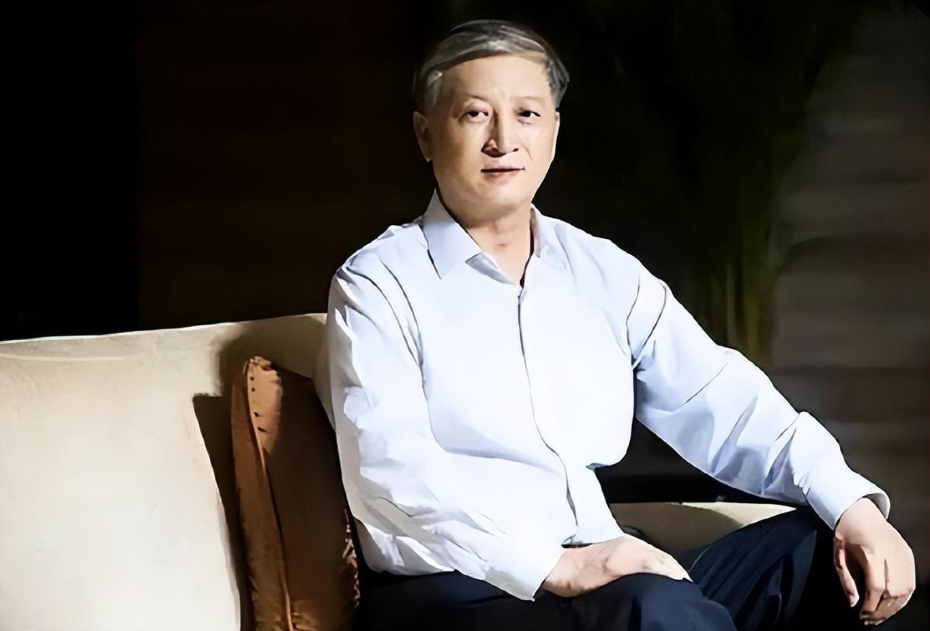

他先是在澳门注册了一家旅游娱乐公司，以要在海面上搭建一个集舞厅、旅馆等于一体的综合性游乐设施的理由参与到了瓦良格号航母的售卖当中。

最终，徐增平以私人名义，用2000万美元将瓦良格号买了下来。

此时的瓦良格号，几乎成了一个空壳子，乌克兰当时迫于美国的压力，将航母内部的各种设施装备拆得所剩无几，不过，这对我国的航母发展依旧有着举足轻重的作用。

就这样，瓦良格号被拖船拖着，从黑海出发，经过西方国家的多次为难，耗时两年多后，终于于2002年3月3日到达了我国的大连港口。



**意料之外的惊喜**

我方专家站在港口，焦急等待多时后，看到的是一艘被拖船拖着、甲板生锈的大块头，不免有些失望，也不由得心生疑虑：这样一艘破船，真的能帮助我国实现航母梦吗？

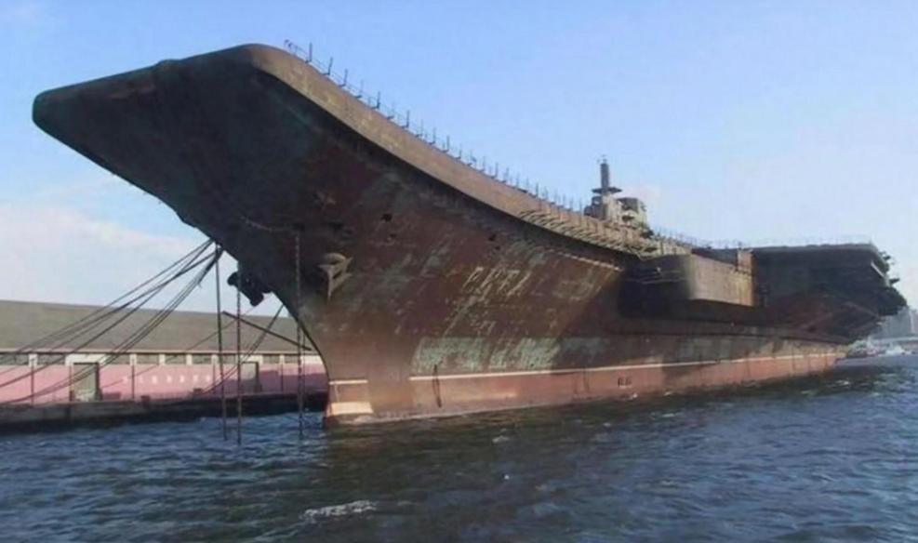

事实证明，瓦良格号最终不负所望。

将瓦良格号甲板表面的那层锈迹清理掉后，专家们竟然有了意外之喜：这艘被闲置了十年之久的航母虽然被拆除了重要装备，但它的舰体依旧坚固，瓦良格号的甲板也依旧是锃光瓦亮的！

在场亲眼所见这一幕的专家们被前苏联的钢铁技术深深折服了，要知道航母长期泡在海水中，时间一长便会有生锈松动的现象，而飞机在航空母舰上起飞降落，喷出的火焰温度极高，也会在航母上的钢材造成不小的损伤。

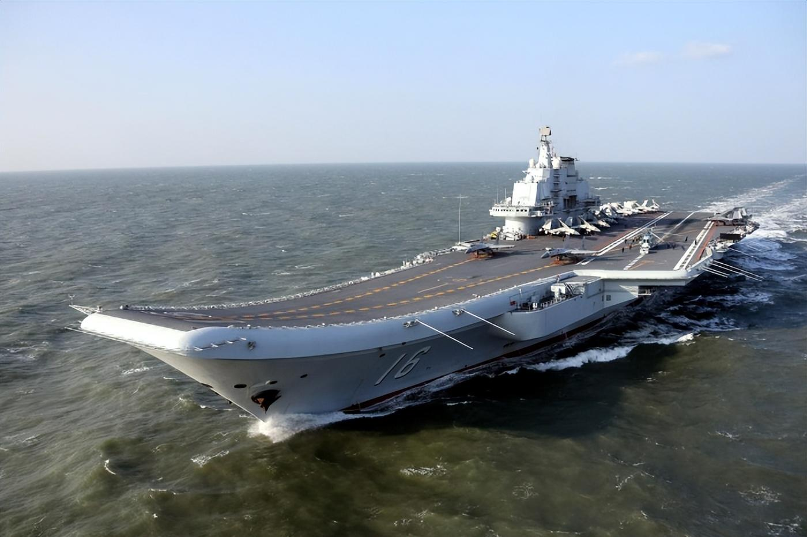

而眼前的瓦良格号除了表面有一层锈迹外，可以说是毫无影响。

更加惊喜的是，经过磁性检测后的瓦良格号，磁性竟然显示接近于零！

一般的航空母舰自投入使用起，每隔三四年就得消磁，而被闲置十年的瓦良格号此前没有进行过一次消磁！可见它的建造技术有多强悍！

这下，我国专家们一扫瓦良格号初到大连港口时的失望，精神为之一振。

经过三年多的筹备，瓦良格号于于2005年4月26日，被交付大连造船厂进行继续建造与改装。7年后，瓦良格号重获新生，改头换面，用新名字“辽宁号”与世人正式见面。

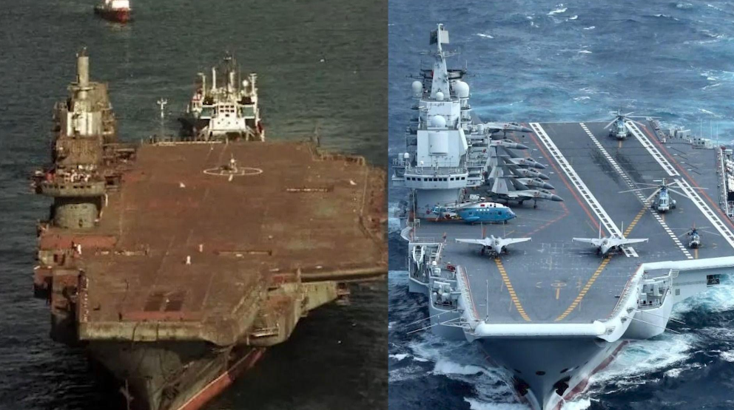

与继续建造改装瓦良格号同时进行的，是我国专家对瓦良格号甲板钢的研究。

经过不断钻研，我们不仅让我国的航母有了零的突破，也让我国的特种钢有了突飞猛进的进步。

从前苏联的这种高强度、可耐腐蚀的甲板钢出发，我国从购进的瓦良格号舰体钢材出发，经过研究弥补了我国生产这种钢材的不足。

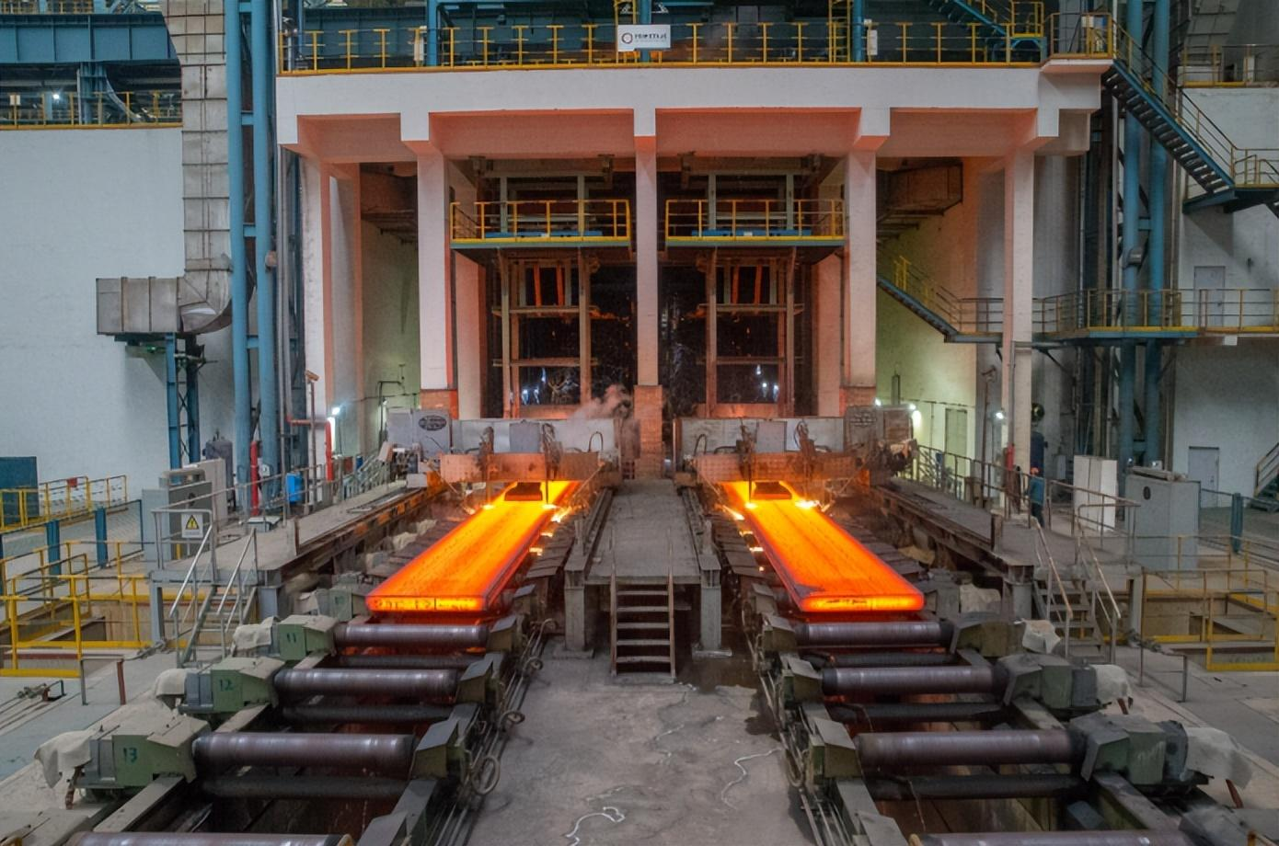

经鞍钢集团突破难关后，我国掌握了能够建造耐压强度超过700兆帕和800兆帕的特种钢材的技术能力，此后经改进过的钢铁生产技术生产出的钢，性能完全可以和美国的HY-80和HY-100钢媲美！

这让我国的特种钢和钢铁工业生产技艺也就此开始了突飞猛进式的发展。

**如今的中国，已成为全球范围内为数不多的能够完全掌握航母特种钢生产技术的国家。**

当初花了2400万巨额资金买进瓦良格号的舰体和相关图纸，在实现了我国多年航母梦的同时，还将我国的钢铁工业生产更上一层楼，这笔买卖可真划算！



**参考资料**：

辽宁舰的前世今生新闻背景“瓦良格号”：一艘未建成的航母.央视网，2017年7月8日

